Professora | Andressa Gerhardt Dalla Lasta e Edelir de Fátima Deitos
Turma/Período | Berçário 1
Data | 30/09/2020 A 14/10/2020
Tema | Quarentena Brincante
Objetivos | Experiências Sensoriais
Utilizar materiais variados com possibilidades de manipulação, explorando cores, texturas, superfícies, planos, formas e volumes ao criar objetos tridimensionais. | - Nesta quinzena iremos realizar experiências muito prazerosas, a primeira delas é a produção de uma espuma mágica, para isso vamos assistir o vídeo abaixo e se divirta brincando com a sua família,  - Para assistir o vídeo, clique no link https://www.youtube.com/watch?v=tyfwWlDScnQ;  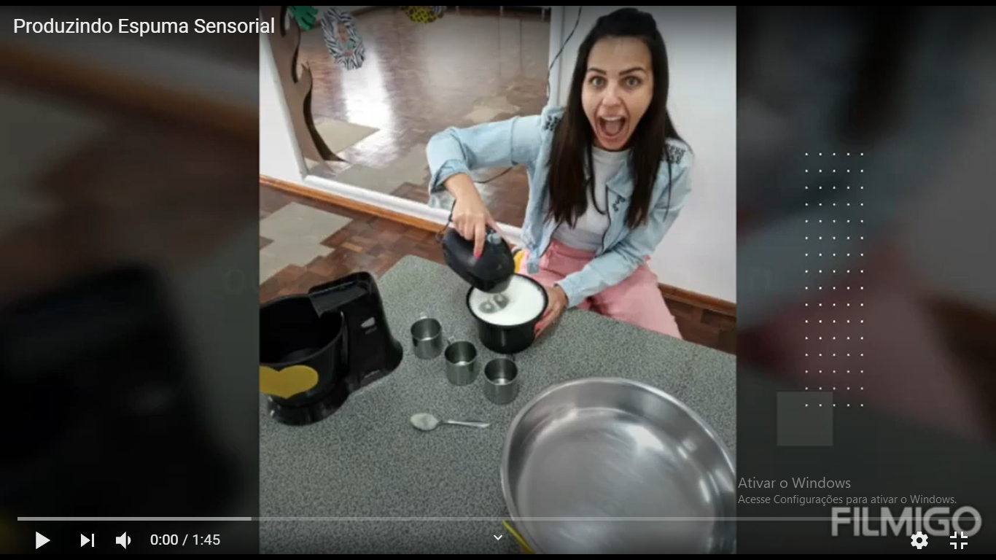

Utilizar materiais variados com possibilidades de manipulação, explorando cores, texturas, superfícies, planos, formas e volumes ao criar objetos tridimensionais | EXPERIÊNCIA 2  Nesta experiência vamos dar um banho nos bonecos, e para isso assista o vídeo do link abaixo e mãos à obra: https://www.youtube.com/watch?v=Ho0sbEIIN9M;  - Lembrando que vocês podem utilizar a espuma criada antes, para isso utilize uma bacia, ou banheira, toalhas e buchinhas de banho!  - Aproveite as tardes de sol e se divirta brincando.  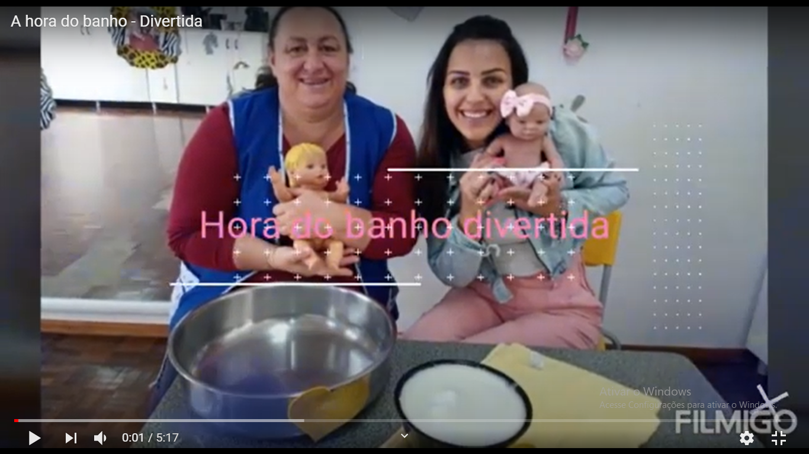

- Dialogar com crianças e adultos, expressando seus desejos, necessidades, sentimentos e opiniões. | EXPERIÊNCIA 3  Para auxiliar as crianças na oralidade e estimular o uso do banheiro, sugerimos assistir o vídeo abaixo:  XIXI, COCÔ E PUM https://www.youtube.com/watch?v=SMmtuoKEmmQ  